Cómo contactar con sus funcionarios electos
En Formando la conciencia para ser ciudadanos fieles, los obispos católicos de los Estados Unidos instan a todos los ciudadanos como los residentes a hacer oír su voz en la plaza pública. Usted puede comunicarse con sus funcionarios electos por escrito (cartas o correos electrónicos), haciendo llamadas telefónicas y visitándolos. Visite house.gov y senate.gov para encontrar a sus funcionarios electos y luego siga estos consejos.
Por escrito
Una atenta carta personal que presente un argumento claro y contundente puede ser una poderosa forma de comunicación con sus funcionarios electos. Siga estas sugerencias al escribir cartas:
- Incluya un título claro que resuma la acción exacta que usted está pidiendo. Por ejemplo: “Proteger víctimas de la trata: ¡Apoye S. 1301!”
- En el primer párrafo, formule su petición y resuma las razones en 2 o 3 oraciones.
- En los párrafos segundo y tercero:
  - Presente respaldo a sus argumentos.
  - Declare por qué le importa personalmente esta problemática. Por ejemplo, ¿participa en los ministerios pro-vida o lucha contra la pobreza de su parroquia?
- Concluya su carta formulando otra vez lo que desea que sus funcionarios electos hagan y agradézcales por su tiempo.
Las cartas postales pueden tomar varias semanas en llegar al Congreso. La mayoría de sitios web del Congreso incluyen formularios “Contáctenos”. También puede enviar un fax, especialmente si hay urgencia.

La Conferencia de Obispos Católicos de los Estados Unidos facilita a los católicos hacer escuchar su voz proporcionando un formulario web con sugerencias que los católicos pueden enviar a sus funcionarios electos con sólo un clic del ratón. Visite la sección “Issues and Action” de www.usccb.org para acceder a este formulario web y para más consejos sobre cómo escribir cartas.
Contáctese con su oficina diocesana de acción social, oficina pro-vida o conferencia católica estatal sobre otras oportunidades de incidencia electrónica.
Por teléfono
Otra forma importante de hacer oír su voz es llamar a sus funcionarios electos.
Normalmente el mejor momento para telefonear a los miembros del Congreso o legisladores estatales es cuando se desea que tomen acciones inmediatas; por ejemplo, cuando hay una próxima votación y no hay tiempo suficiente para un correo electrónico o una visita. He aquí algunos consejos sobre qué decir por teléfono.
- Pida hablar con el asistente legislativo que maneja su problemática particular. Anote el nombre de dicho asistente.
- Mencione el número o nombre del proyecto de ley (si procede) y cómo desea que su legislador actúe.
- Sea conciso; no espere entrar en un debate a fondo. Aborde la cuestión clave con unos breves argumentos de respaldo.
- Identifíquese usted mismo, su ciudad y su número de teléfono para que el legislador pueda estar seguro de que es parte de su electorado y pueda comunicarse otra vez con usted.
- Al final de la llamada, pida un compromiso con un curso de acción, y pida al asistente legislativo que le repita su petición.

Visita personal
Tomarse el tiempo para visitar a sus funcionarios electos puede enviar un poderoso mensaje sobre lo que le importa como elector. He aquí algunos consejos para su visita:
Antes de la visita
- Investigue los historiales de votación de su legislador, los comités que ha integrado y sus posiciones.
- Visite el sitio web de su funcionario electo para saber cómo programar su visita. Es probable que el encargado de esto quiera saber de qué problemas desea usted hablar para que pueda reunirse con el miembro del personal más indicado.
- Prepare información de contexto sobre las problemáticas por las que está haciendo incidencia. Procure no hablar de más de tres problemáticas por visita.
Durante la visita
- En primer lugar, preséntese y señale su papel en la comunidad, y luego dé una visión general de lo que desea conversar.
- Luego, presente las problemáticas, exponiendo cada una por separada. Presente información de contexto e historias de interés humano para dar un rostro a las problemáticas.
- Si le hacen preguntas cuyas respuestas desconoce, diga al congresista o asistente que volverá a ponerse en contacto con ellos; y luego hágalo.
- Concluya pidiendo al congresista o asistente que tome alguna acción concreta: co-patrocinar legislación específica, hablar con legisladores de los comités pertinentes, etc. Pida su compromiso con su petición específica.
Después de la visita
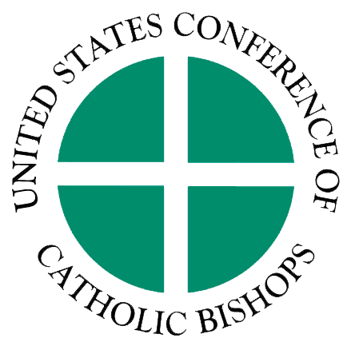
- Escriba una carta o correo electrónico de agradecimiento en el que resuma lo discutido.
Para descargar este y otros recursos útiles, ¡visite www.ciudadanosfieles.org!
Copyright © 2016, United States Conference of Catholic Bishops, 3211 4th St. NE, Washington, DC 20017 Este texto puede reproducirse en su totalidad o en parte sin alteración para uso educativo sin fines de lucro, siempre que tales reimpresiones no se vendan y que incluyan este aviso.

- Por último, no olvide dar seguimiento a los compromisos que hizo durante la visita.
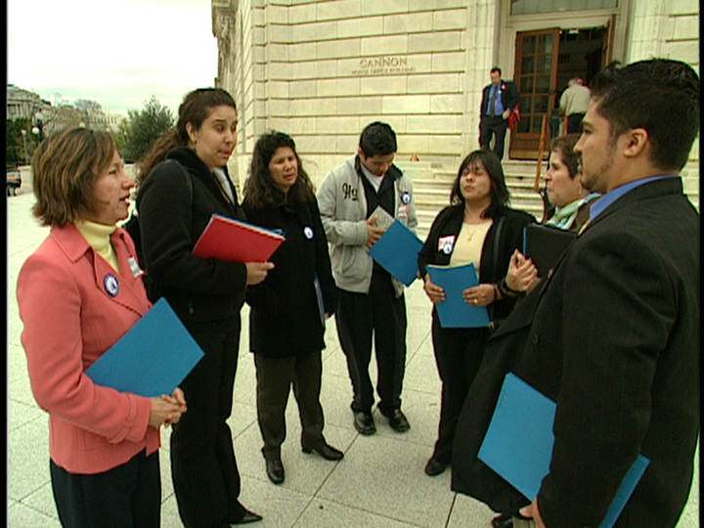
Contáctese con su oficina de acción social diocesana o conferencia católica estatal para ver si se está organizando una jornada de cabildeo católico en su lugar de residencia.
Temas para abogar
En Formando la conciencia para ser ciudadanos fieles, los obispos de los Estados Unidos plantearon diversas problemáticas de diferente peso moral y urgencia. Lea los núm. 64 hasta 92 para saber más sobre problemáticas que afectan la vida y dignidad humanas. Por ejemplo:
• Abordar el aborto y otras amenazas a la vida y dignidad, como la eutanasia, el uso de la pena de muerte y el recurso imprudente a la guerra;
• Proteger la comprensión fundamental del matrimonio como la unión fiel para toda la vida de un hombre y una mujer y como la institución central de la sociedad;
• Lograr una reforma migratoria integral;
• Cuidar de nuestra casa común;
• Ayudar a las familias y los niños a superar la pobreza;
• Prestar atención de salud respetando la vida humana, la dignidad humana y la libertad religiosa, y
• Establecer y cumplir con límites morales sobre el uso de la fuerza militar.

